Рекомендации по работе с презентацией тематического занятия
(классного часа) «Поход полковника Карягина против персов»
для обучающихся 10 – 11 классов
Цель: воспитание у подрастающего поколения чувства патриотизма, любви к Родине; формирование активной гражданской позиции, положительного отношения к истории Вооружённых сил РФ, к службе в армии.
Задачи:
- расширить представление обучающихся об истории Российской армии;
- формировать у обучающихся положительную нравственную оценку героических событий отечественной истории;
- развивать умение анализировать информацию, представленную в различных знаковых системах, источниках информации; аргументированно высказывать свою точку зрения.
Методический материал носит рекомендательный характер; учитель, принимая во внимание особенности каждого класса, может варьировать вопросы, их количество, менять этапы занятия.
Слайды | Комментарий для учителя
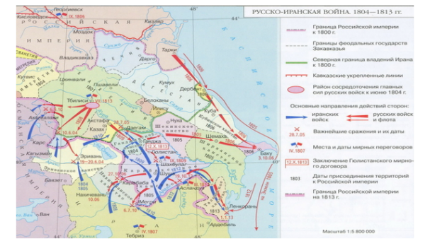 | Велик, но малоизвестен в России подвиг отряда русских войск под командованием полковника Павла Михайловича Карягина в ходе Русско-персидской войны 1804-1813 годов. Многие современники сравнивали его со сражением 300 спартанцев против несметных войск Ксеркса I при Фермопилах.  Посмотрите видеофрагмент. Выполните задание 1 (рабочий лист). Ответьте на вопросы.  - Рассмотрите карту боевых действий Русско-персидской войны 1804-1813 гг. и прочитайте описание ситуации, сложившейся в июне 1805 года на Кавказе.  - Оцените соотношение сил и положение русских войск и персов.  - Что вам известно о событиях Русско-персидской войны 1804-1813 годов?
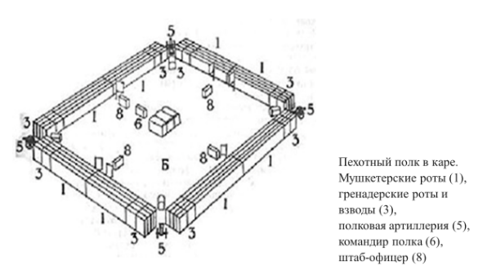 | Посмотрите видеофрагмент. Выполните задание 2 (рабочий лист). Ответьте на вопросы.  - Рассмотрите схему построения в каре. Эту тактику применил полковник Карягин для отражения первой атаки кавалерии персов (3000 сабель).  - Как вы считаете, почему Карягин применил именно такое построение своих войск для отражения атаки?
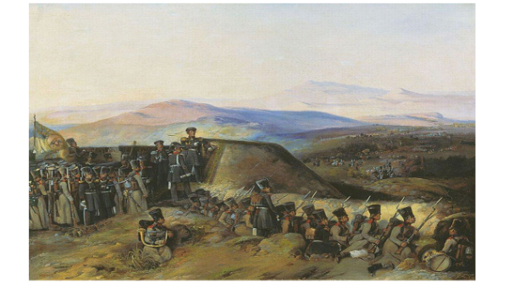 | Несмотря на непрекращающиеся атаки, отряд Карягина прошел еще 14 верст и встал укрепленным лагерем, так называемым вагенбургом* или, по-русски, гуляй-городом, когда линия обороны выстраивается из обозных повозок.  Выполните задание 3 (рабочий лист). Ответьте на вопросы.  - Прочитайте выдержки из документов и описаний участников похода.  - Охарактеризуйте положение отряда под командованием полковника Карягина и действия его солдат и офицеров.  *Вагенбург - укрепление из повозок военного обоза, располагавшихся прямоугольником, кругом или полукругом.
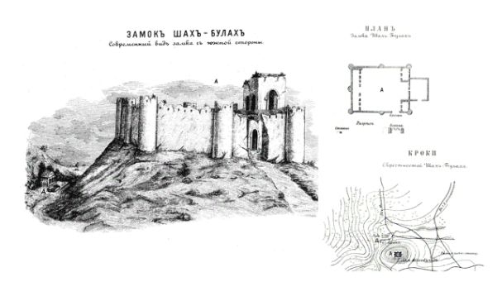 | Пользуясь тем, что там все еще спали, не помышляя о близости русских, Карягин сделал залп из орудий, разбил железные ворота и, кинувшись на приступ, через десять минут овладел крепостью.  Посмотрите видеофрагмент. Выполните задание 4 (рабочий лист). Ответьте на вопросы.  - Прочитайте текст с описанием солдат и офицеров 17 егерского полка времён Русско-персидской войны 1805-1813 гг.  - Как вы понимаете выделенную фразу (И в бой шла крепкая сила, стойкое «солдатство» …)? Согласны ли вы с утверждением, что именно это качество являлось залогом побед русского оружия?  - Можно ли утверждать, что биография полковника Карягина типична для офицера эпохи Суворова и Кутузова? Аргументируйте свой ответ.
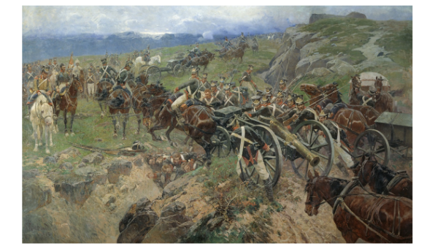 | 7 июля в 22 часа Карягин выступил из крепости Шах-Булах на штурм следующей, еще большей крепости.  Выполните задание 5 (рабочий лист). Ответьте на вопросы.  Прочитайте описание одного эпизода из рейда отряда полковника Карягина. Как вы можете прокомментировать данный поступок русских солдат 17 егерского?
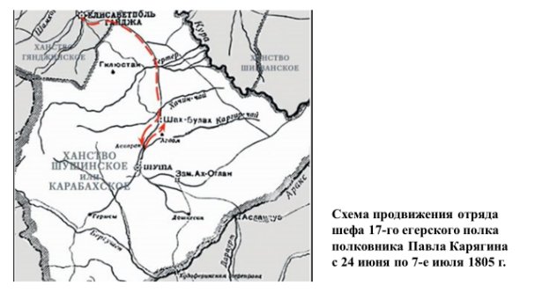 | Мужество небольшого русского отряда под руководством Карягина спасло Грузию от захвата и разграбления персами. Отвлекая на себя силы персидской армии, Карягин дал возможность Цицианову собрать силы и начать наступление.  Выполните задание 6 (рабочий лист). Ответьте на вопросы.  - Прочитайте данные об отряде Карягина на момент встречи с противником на речке Аскерани и в конце рейда. Используя эти данные, постарайтесь определить значение рейда полковника Карягина.  - Можно ли считать действия русских солдат и офицеров подвигом?
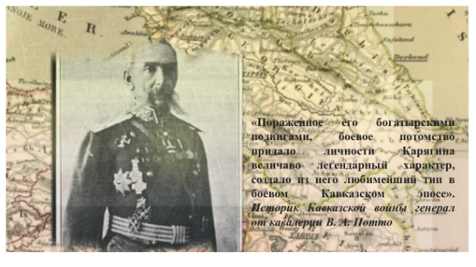 | Прочитайте высказывание начальника Военно-исторического отдела при штабе Кавказского военного округа, военного историка, генерала от кавалерии Василия Александровича Потто о полковнике Павле Михайловиче Карягине:  «Пораженное его богатырскими подвигами, боевое потомство придало личности Карягина величаво легендарный характер, создало из него любимейший тип в боевом кавказском эпосе».  Выполните задание 7 (рабочий лист). Ответьте на вопросы.  - Как вы думаете, чем полковник Карягин заслужил такую характеристику?  - Можно ли сказать, что рейд отряда полковника Карягина подтвердил принцип великого полководца Александра Васильевича Суворова: «Воевать не числом, а умением!»?  - Многие современники сравнивали этот поход отряда полковника Карягина со сражением 300 спартанцев против несметных войск Ксеркса I при Фермопилах. Согласны ли вы с этим выражением? Обоснуйте свой ответ.
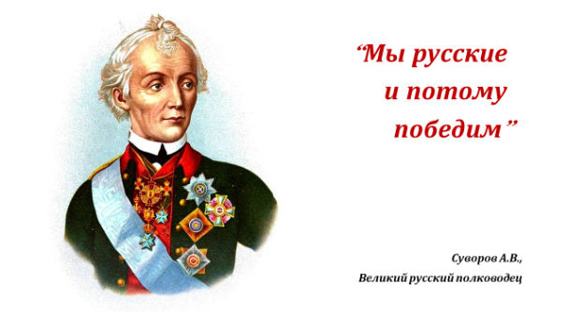 | В русской истории, героизм русского отряда Карягина - совсем не единичный случай.  Посмотрите видеофрагмент. Ответьте на вопросы.  - Что объединяет подвиги русских солдат разных времён, показанные в ролике?  - Можно ли утверждать, что во все времена для русского солдата слова Родина, честь, благородство, достоинство были и остаются не пустыми словами? Обоснуйте свой ответ.

